Die gläserne Fabrikation

Isolierglas spielt beim Bauen eine immer größere Rolle. Es hält Wärme drinnen und Kälte draußen. Bystronic glass im Nordschwarzwald baut die Maschinen, auf denen wiederum Isoliergläser gefertigt werden. Aktuell entsteht hier die größte Isolierglas-Fertigungslinie der Welt. Mit komplett vorkonfektionierten ÖLFLEX® CONNECT Energieketten von Lapp konnte der Produktionsprozess deutlich beschleunigt werden.

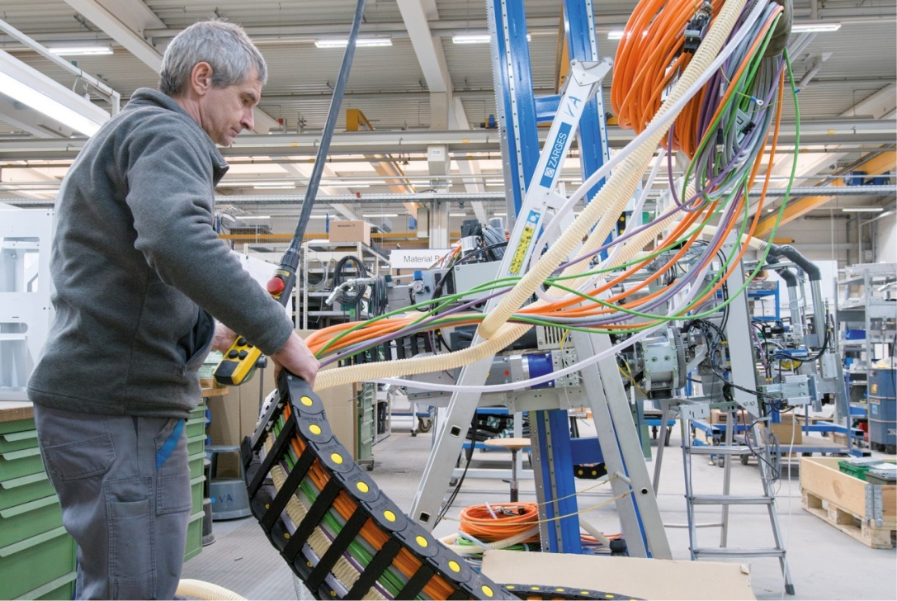

In den Energieführungsketten für Bystronic glass stecken Anschluss- und Steuerleitungen, BUS-Leitungen aber auch Schläuche für andere Medien

Bystronic glass gilt als Hidden Champion in der Branche. Das Unternehmen besteht aus drei Technologiezentren mit insgesamt 465 Mitarbeitern in der Schweiz, in China und in Deutschland. In Neuhausen-Hamberg im Schwarzwald werden seit mehr als 50 Jahren Maschinen und Anlagen zur Isolierglasfertigung hergestellt und weltweit verschickt.

Isolierglas, das auf Maschinen von Bystronic glass hergestellt wurde, wurde beispielsweise im Oscar Niemeyer Tower in Rio, der O2 World in Berlin oder dem Shanghai Tower verbaut. „Selbst im höchsten Gebäude der Welt – dem Burj Khalifa in Dubai – steckt ein bisschen Bystronic glass drin“, erzählt Peter Nischwitz, der für die Unternehmenskommunikation der internationalen Marke Bystronic glass zuständig ist.

Architekturglas ist die Kernkompetenz am Standort Neuhausen-Hamberg, wo man riesige Anlagen zur Herstellung von Isolierglas fertigt. Und die Nachfrage danach nimmt mit steigenden Anforderungen an Energieeffizienz und Schalldämmung weltweit zu. „Überall dort, wo die Energieeinspar-Richtlinien schon anspruchsvoll sind, sind wir mit unseren Anlagen, die Glas zu Isolierglas machen, erfolgreich“, sagt Nischwitz.

Ein Erfolg, der nicht von ungefähr kommt – sondern vom stetigen Verbessern. Zum Beispiel durch den Einsatz von komplett vorkonfektionierten ÖLFLEX® CONNECT Energieketten von Lapp. „Kabel abmanteln, Einzeladern abisolieren, Stecker montieren und in Schleppketten installieren – das haben wir hier früher alles selber manuell im Haus gemacht“, berichtet Thorsten Meier, Prozessplaner bei Bystronic glass. „Dadurch, dass wir von Lapp die kompletten Konfektionen geliefert bekommen, konnten wir unsere Durchlaufzeiten von acht auf eine Stunde reduzieren.“ Die Elektriker von Bystronic glass konzentrieren sich in der gesparten Zeit auf andere wertschöpfende Aufgaben. „Wir konnten die Montagezeiten und den logistischen Aufwand reduzieren, denn Lapp liefert uns die Ketten just in time.“

Die größte Fertigungslinie der Welt
Eine klassische Isolierglas-Fertigungslinie misst zwischen 50 und 70 Metern. „Wenn der Kunde viele gleichartige Gläser fertigt, spielt eher die Taktzahl eine Rolle“, sagt Meier. Auch dafür gibt es hier die passende Anlage, die zwischen 800 und 1200 Isolierglaseinheiten pro Schicht fertigen kann. Aktuell wird in Neuhausen-Hamberg die größte Isolierglas-Produktionslinie der Welt gebaut. Sie hat eine Rekordlänge von 160 Metern und ist für Isoliergläser von bis zu 18 mal 3 Metern konzipiert. Die gesamte Anlage ist eine reine Sonderkonstruktion. „Wir mussten sie in drei Abschnitte aufteilen. Die ersten beiden sind schon beim Kunden“, erzählt Thorsten Meier stolz.

Für diese Fertigungslinie hat Lapp Systems, ein Unternehmen der Lapp Gruppe, nach den Vorgaben von Bystronic glass eine Energieführungskette konzipiert und vorkonfektioniert. Bei der Schleppkette handelt es sich um eine SILVYN® CHAIN 445 MU Energieführungskette für hochdynamische Anwendungen. Sie ist 2,7 Meter lang und besteht aus Kunststoff mit aufklappbaren Rahmenstegen. Auch die Bestückung erfolgte kundenindividuell. So kommt in der Kette die halogenfreie Anschluss- und Steuerleitung ÖLFLEX® FD 855 P zum Einsatz. Sie eignet sich für hohe Beanspruchung in Energieführungsketten, erlaubt kleine Biegeradien, lange Verfahrwege und ist UL/cUL zertifiziert für Nordamerika – wichtig für den exportorientierten Weltmarktführer aus dem Schwarzwald. Auf Kundenwunsch wurden ÖLFLEX® CONNECT SERVO-Konfektionen eingesetzt. Bei diesen Servokonfektionen werden Kabel und Stecker teilautomatisch verbunden. Das bringt deutliche Vorteile für Qualität, Verfügbarkeit und Abschirmwirkung. Unter anderem ist die Abschirmung gegen elektromagnetische Störungen um 400 Prozent besser als bei herkömmlichen Lösungen. Für den Datenaustausch sorgt eine UNITRONIC® BUS PB Profibus-Leitung, die mit einem M12 Stecker konfektioniert wurde. Außerdem stecken in der Kette Schläuche für andere Medien: ein PVC Gewebeschlauch mit 15 mm Außendurchmesser sowie ein Kunststoff-Absaugschlauch mit 35 mm Außendurchmesser. Die beschriebene Grundkette ist variabel und kann je nach Anlagengröße individuell bestückt werden. Auch die Längen der Leitungen und der eingelegten Schläuche kann jederzeit an die Anlage angepasst werden.

Konfektionen nach Maß
Die Zusammenarbeit mit Lapp besteht schon länger, seit 2011 ist sie richtig intensiv. „Da haben wir die vorkonfektionierten Energieketten von Lapp eingeführt“, erinnert sich Thorsten Meier. Seitdem wurden weit mehr als 100 Energieketten von Lapp verbaut. Und viel Einsparpotenzial realisiert. Ein weiterer Einsatz von ÖLFLEX® CONNECT Energieketten ist deshalb in Planung.

Außerdem hat Thorsten Meier gemeinsam mit der Lapp-Vertriebsingenieurin Bianca Feistel eine weitere Verbesserung eingeführt: ein Kabellager mit 50 Kabeltrommeln statt wie bisher 88. Möglich wurde die Verkleinerung des Lagers durch das Trommel-Kanban von Lapp: Ist eine Kabeltrommel fast leer, scannt ein Mitarbeiter mit einem von Lapp bereitgestellten Scanner einen Code ein und löst direkt die Nachbestellung aus. Thorsten Meiers Fazit dazu: „Die ganze Performance und das Know-how von Lapp haben überzeugt.“

Lapp bietet unter dem Namen ÖLFLEX® CONNECT komplette Lösungen und Engineering-Dienstleistungen zu Kabelsystemen an. Das ÖLFLEX® CONNECT Programm ruht auf drei Säulen: ÖLFLEX® CONNECT CABLES umfasst klassische Kabelkonfektionen. ÖLFLEX® CONNECT CHAIN bezeichnet Design und Konfektion kompletter Energieführungsketten. Hier übernimmt Lapp auch die Integration von Leitungen und Schläuchen in die Schleppkette, auf Wunsch sogar die Montage in der Anlage beim Kunden. Möglich sind auch aufwändige Lösungen – zum Beispiel mehrere Tonnen schwere voll bestückte Stahlschleppketten, die in verschiedensten Industrien Anwendung finden.

ÖLFLEX® CONNECT SERVO hingegen steht für die Konfektion von Servoleitungen. Bei diesen Servokonfektionen handelt es sich um Produkte nach den Standards der Antriebshersteller, also um „Standardkonfektionen“, wogegen Kabelkonfektionen und komplette Energieführungsketten individuell für den Kunden entwickelt und zusammengestellt werden. Lapp hat Standorte in Europa, Asien und Amerika und kann, dank der globalen Aufstellung, bezüglich der Engineering-, Beratungs- und Produktionskompetenz global gleich hohe Qualitätsstandards garantieren. Im Zuge seiner ÖLFLEX® CONNECT Initiative hat Lapp seine Konfektionierungsstandorte weiter ausgebaut.

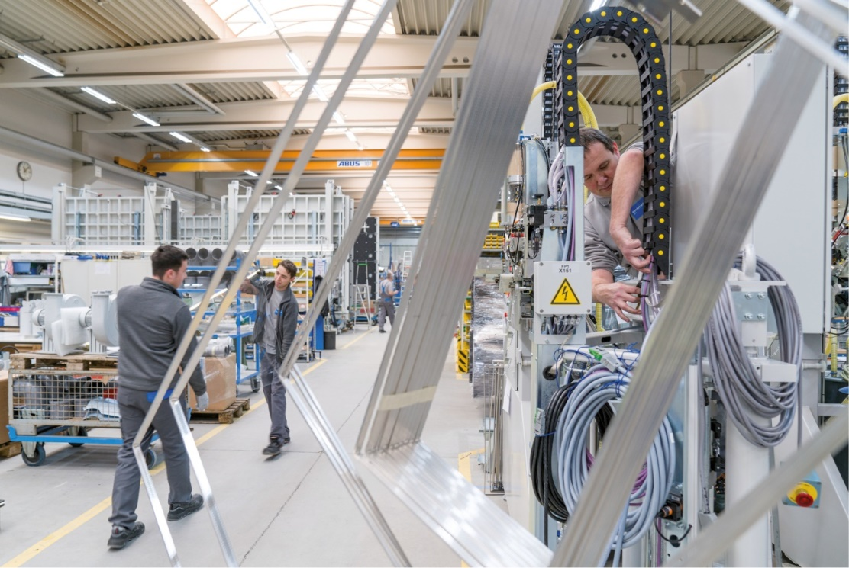
Durch den Einsatz von vorkonfektionierten Energieführungsketten konnte Bystronic glass die Durchlaufzeiten deutlich verkürzen

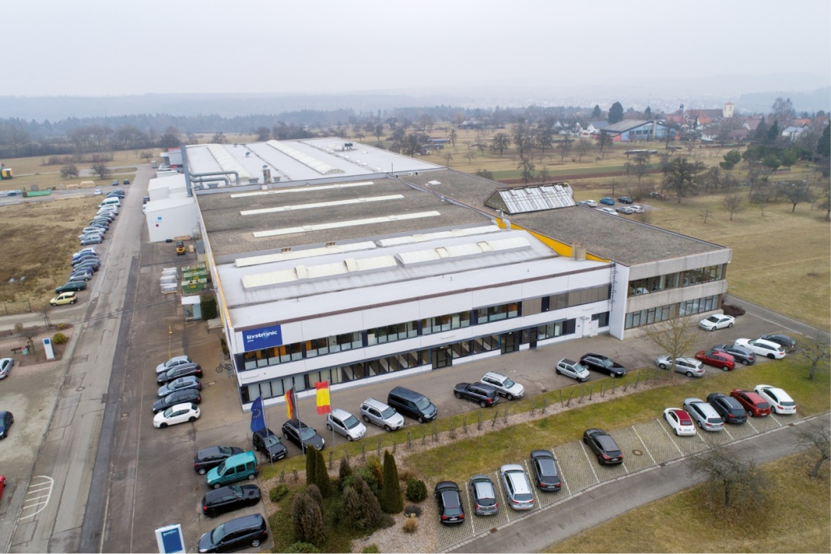
Bei Bystronic glass in Neuhausen-Hamberg werden seit mehr als 50 Jahren Maschinen und Anlagen zur Isolierglasfertigung hergestellt und weltweit verschickt

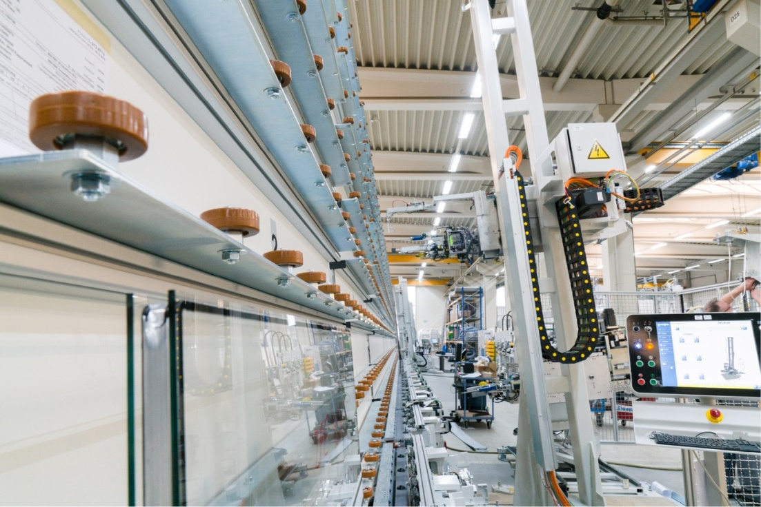
Aktuell wird in Neuhausen-Hamberg die größte Isolierglas-Produktionslinie der Welt gebaut. Sie hat eine Rekordlänge von 160 Metern und ist für Isoliergläser von bis zu 18 mal 3 Metern konzipiert.

Pressekontakt

LAPP Austria GmbH
Bremenstraße 8
A – 4030 Linz

Melanie Dörner
Tel. +43 (0) 732 781272 201
melanie.doerner@lappaustria.at
www.lappaustria.at

Über LAPP:
LAPP mit Sitz in Stuttgart ist einer der führenden Anbieter von integrierten Lösungen und Markenprodukten im Bereich der Kabel- und Verbindungstechnologie. Zum Portfolio des Unternehmens gehören Kabel und hochflexible Leitungen, Industriesteckverbinder und Verschraubungstechnik, kundenindividuelle Konfektionslösungen, Automatisierungstechnik und Robotiklösungen für die intelligente Fabrik von morgen und technisches Zubehör. LAPPs Kernmarkt ist der Maschinen- und Anlagenbau. Weitere wichtige Absatzmärkte sind die Lebensmittelindustrie, der Energiesektor und Mobilität.
Das Unternehmen wurde 1959 gegründet und befindet sich bis heute vollständig in Familienbesitz. Im Geschäftsjahr 2016/17 erwirtschaftete es einen konsolidierten Umsatz von 1.027 Mio. Euro. Lapp beschäftigt weltweit rund 3.770 Mitarbeiter, verfügt über 17 Fertigungsstandorte sowie rund 40 Vertriebsgesellschaften und kooperiert mit rund 100 Auslandsvertretungen

